Сведения о сотрудниках Центра образования
естественно-научного и технологического
профилей «Точка роста»,
созданном на базе Зеленогайского филиала МБОУ Заворонежской СОШ, Мичуринского МО

№ п/п | Фото | ФИО | Должность  в Центре «Точка роста» | Сведения о профессиональном образовании (уровень образования, образовательное учреждение, год окончания, специальность по диплому) | Сведения о повышении квалификации | Должность  в штатном  расписании общеобразо-вательной  организации
1 | 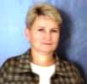 | Конюхова Елена Евгеньевна | Руководитель Центра | Высшее  ЛГПИ  Физико-математический факультет, учитель математики | «Активизация основных видов деятельности учащихся на уроках математики в условиях реализации ФГОС в основной школе», 2023 г. | Учитель математики
2 | 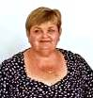 | Жулебина Наталья Владимировна | Учитель биологии | Высшее  МГПИ  Биофак, учитель биологии | «Использование современного учебного оборудования в ЦО естественно-научной и технологической направленностей «Точка роста», 2023 г.  «Проектирование содержания образования в предметной области «Естественные науки» с использованием ресурсов центра «Точка роста», 2023 г. | Заведующий филиалом, учитель биологии
3 | 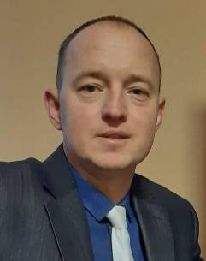 | Скрылёв Алексей Анатольевич | Педагог доп. образования | Высшее  МичГау | «Организация и содержание образовательной деятельности обучающихся по предмету ОБЖ в соответствии с требованиями обновлённых ФГОС ООО СОО и ФООП», 2023 | Учитель технологии
4 | 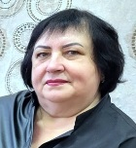 | Жидкова Ольга Александровна | Учитель физики | Высшее  ТГПИ  Физико-математический факультет, учитель математики | «Использование современного учебного оборудования в ЦО естественно-научной и технологической направленностей «Точка роста», 2023 г.  «Проектирование содержания образования в предметной области «Естественные науки» с использованием ресурсов центра «Точка роста», 2023 г. | Учитель математики и физики
5 |  | Родюкова Елена Николаевна | Педагог доп. образования, учитель химии | Высшее  МГПИ (Мичуринск), Биология с доп. спец. химия | «Использование электронно-информационной образовательной среды и информационно-коммуникационных технологий в образовательном процессе», 2022 | Учитель химии

